# 4Juint

Junit4 中的测试代码可被执行，是因为其真正的入口是名为JUnitCore。它作为 Junit 的Facade模式，来对外进行交互。另外，它有一个静态的main方法:

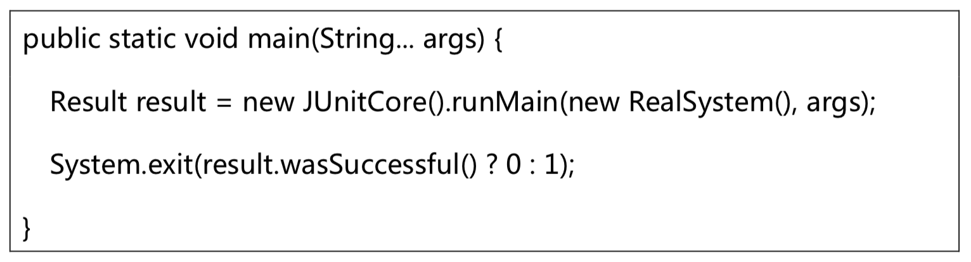

因此，当执行单元测试的时候，其实也就是运行了一个新的进程应用程序，其入口就在这里。我们执行分析的时候，也从这里开始。它会调到一个 run(Runner runner)的方法，而 Runner 是一个抽象类，其实现 针对不同的平台又有好多个。主要有两个，一个是 Junit4ClassRunner，它是 4.4 版本及之前的采用的，之后被废弃掉了，而采用了继承实现抽象 类 ParentRunner 的 BlockJUnit4ClassRunner 类，它在 4.5 之后被采用。这 里主要查看后者，先看 ParentRunner 对其接口 Runner 中方法 run 的实现:

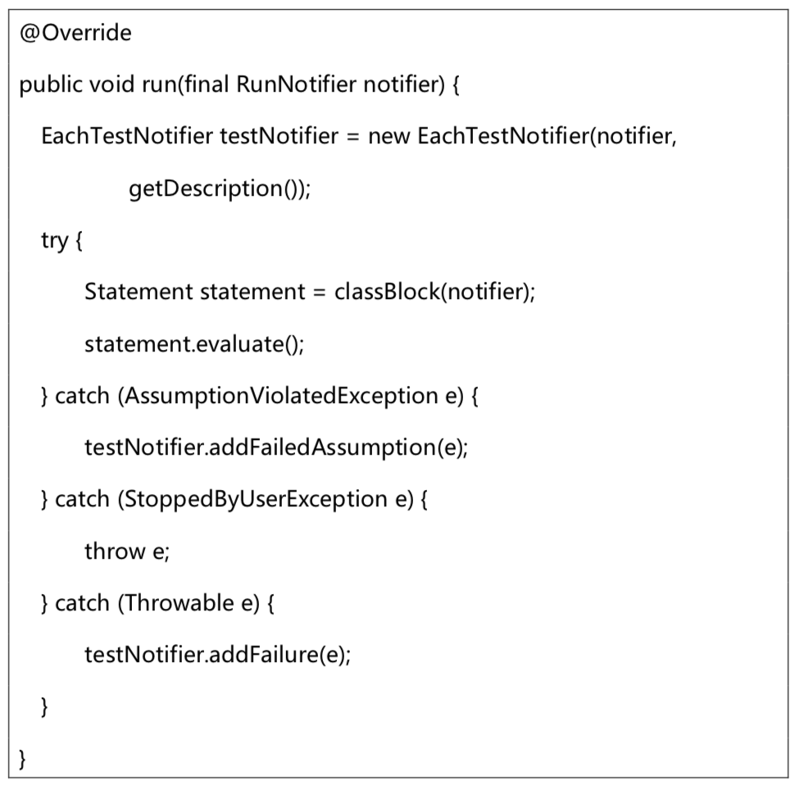

其中，主要通过 classBlock 方法生成的 Statement 的evaluate来进行调用，先看它是怎么生成的:

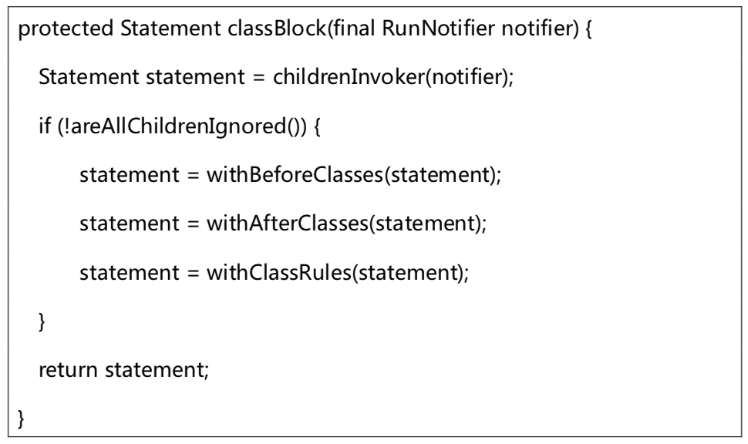

这里主要的方法 childrenInvoker 会调用一个抽象的方法 protected abstract void runChild(T child, RunNotifier notifier);，它则是由子类来实现。另外看 到的是，当测试类中的测试方法都没有被忽略的时候，则会使用 with 对应的 三个方法来添加其获取注解 BeforeClass，AfterClass，ClassRule 对应的信 息，并添加至其调用的 statement 中。

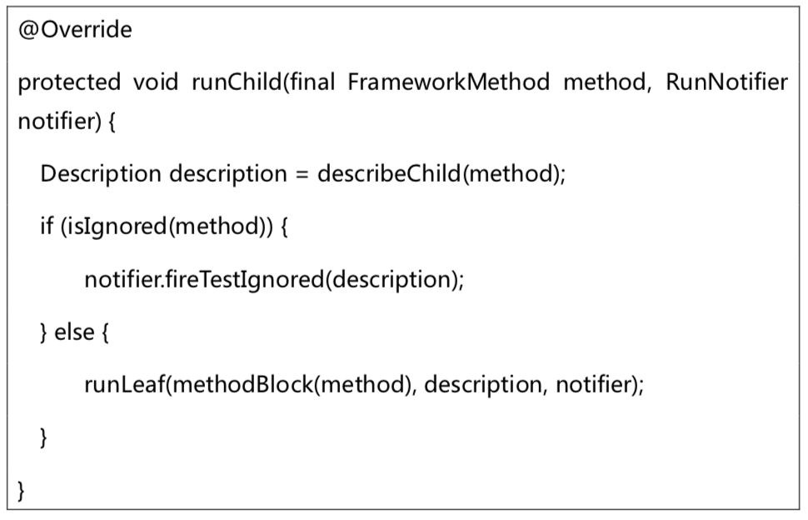

其中，若是添加了@ignore的注解，则不会得到调用。methodBlock 方法的作用:

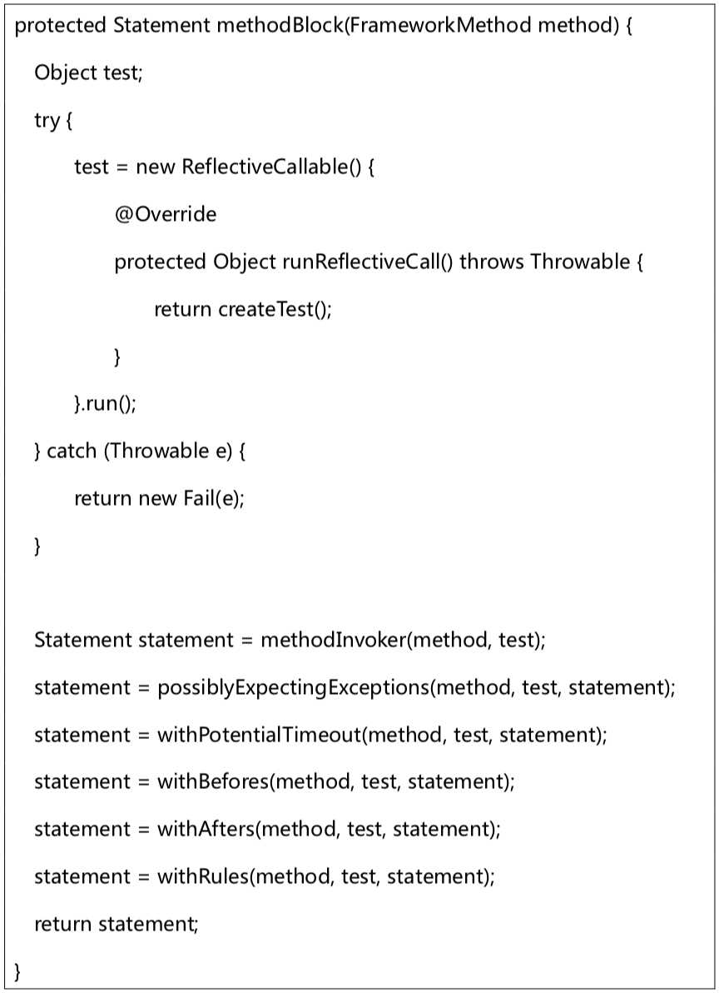

在这个 statement 的获取中，通过使用组合的方式，会这个 statement 添加 Before，After 及其它 Rule 的链式调用，最后生成一个 statement 来返回。